旅行透明全密封手机防水套五彩系列，不影响手机操作可游泳潜水

推荐理由：
体验水下拍照的无限乐趣
手机保护，玩水无忧
多彩时尚，方便携带

产品详情

1手机展示
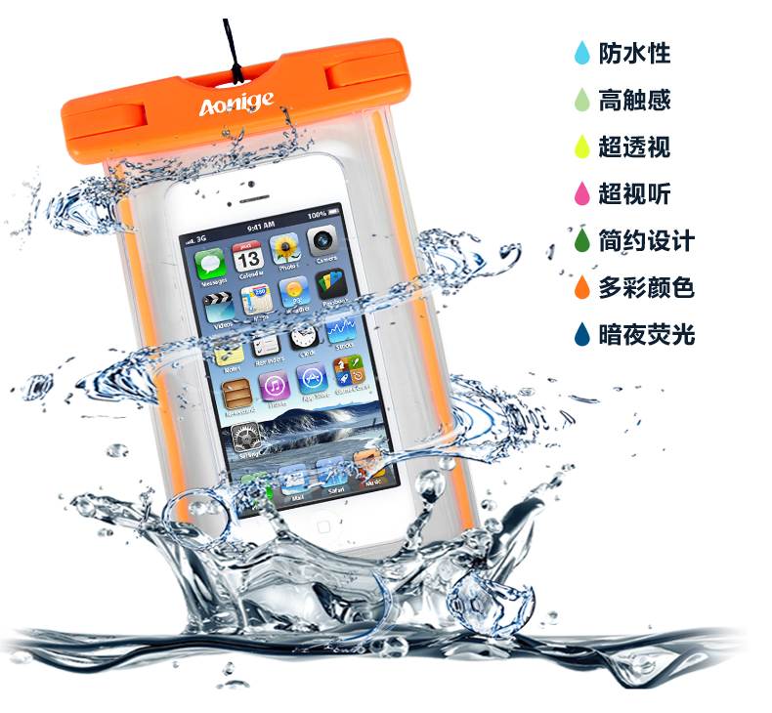
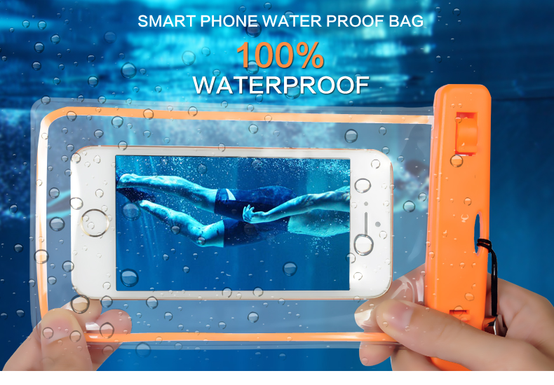
以下请按照图片顺序进行

